犍为县自然资源局
关于《犍为县中心城区详细规划单元G（孝姑）局部地块（静脉产业园）选址方案》的
公 示

《犍为县中心城区详细规划单元G（孝姑）局部地块（静脉产业园）选址方案》于2025年6月16日经犍为县国土空间规划委员会2025年第3次会议审查通过。根据《中华人民共和国城乡规划法》《四川省城乡规划条例》等相关规定，现将以上规划选址论证予以公示，征求社会公众意见，如有异议，请在公示期内以书面形式函告我局。公示期为30日（2025年6月21日至7月20日）。
通讯地址：犍为县滨江路347号自然资源局
联系电话：4233983
电子邮箱：756451077@qq.com
附：1、选址方案说明
2、地块管控图则

附件1
选址方案说明
一、项目选址背景
为全面提升建筑垃圾规范化管理和资源化利用水平，推动我县建筑垃圾减量化、资源化、无害化，促进城市人居环境高质量发展，根据《国务院办公厅关于加快构建废弃物循环利用体系的意见》(国办发〔2024〕7号)、四川省住房和城乡建设厅等八部门联合印发的《四川省城市建筑垃圾处置及资源化利用行动方案》(川建行规〔2024〕12号)精神，开展本次项目规划选址论证工作。
二、选址位置及范围
项目选址位于犍为县城东南方向、岷江左岸、孝姑镇镇区西北方向，地处孝姑镇永平村境内。地块西侧紧邻Y028公路，距孝姑高速收费口3公里，车程约4分钟。
选址范围面积约125.81亩，均位于城镇开发边界内。
三、选址分析内容
（一）政策符合性。项目建设符合国家、省、市关于废弃物循环利用等相关文件要求，根据《产业结构调整指导目录（2024年本）》属于鼓励类项目，符合国家现行土地供应政策。
（二）用地符合性。根据项目建设内容，属于工业生产配建公用设施类建筑，符合地块规划用途（二类工业用地），对提高土地综合利用价值具有正向影响。项目用地均位于城镇开发边界内，符合产业园区建设前置条件。
（三）规划符合性。与《犍为县国土空间总体规划（2021—2035年）》分析，项目选址符合总体规划关于“工业企业退城入园”的总体空间战略和用地布局要求，项目用地规模已落实，符合用地布局；与《犍为县临港经济片区国土空间总体规划（2021—2035年）》分析，大力推进静脉产业园建设进度，为片区工业发展提供新的增长点，有助于加速构建绿色工业体系，符合功能定位；与《四川犍为经济开发区发展规划（2024—2030年）》分析，不影响经开区整体产业发展布局，且对产业集群构建具有正向作用；与《犍为县城市建筑垃圾污染环境防治专项规划（2025—2035年）》分析，符合相关策略研究和选址原则，本项目已纳入规划实施计划项目表，具备规划建设依据。
（四）用地规模合理性分析。根据相关标准对应用地指标，综合计算得出项目选址用地规模符合相关用地标准，满足节约用地要求。
（五）道路交通合理性分析。经测算，项目选址对外依托的主要货运道路日常通行能力远高于项目日常货运需求，不会影响区域交通正常通行，拟建进场道路满足消防通行需求。
（六）市政基础设施合理性分析。在供水、燃气方面可接入经开区市政管网统一供给；排水方面项目新建80m³/d污水处理设施；电力方面项目采用光伏发电，通过10kV接入厂区供电系统，可满足自发自用；供热方面项目在工艺生产过程中会产生沼气，通过自建沼气锅炉房实现供热。市政基础设施配套方面均具备良好的规划条件，能够充分满足项目建设和运营的需求。
（七）工程建设条件合理性分析。项目选址所在地远离地震断裂带，不在滑坡影响区和洪涝风险重点防控区域，属于地址灾害低危险区。且现状已基本完成场平工作，建设条件良好。
（八）周边环境协调性分析。根据《乐山市三江岸线保护条例》，项目选址位于严格保护区以外，符合《条例》第六条和第八条相关规定；处于卫生防护距离100m以内的4户住户按照要求实施搬迁，以及项目东侧160m处有1户居民，虽不在卫生防护距离范围内，但本项目修建后会断掉该户出行的道路和用电，故建议将其纳入搬迁范围；选址与飞地化工园区直线距离约1600米，满足安全防护（100m）退距要求；选址范围线外北侧有1条35kV架空线走廊，经现场测绘，塔基距项目用地红线约10米，基本满足退距要求。

附件2
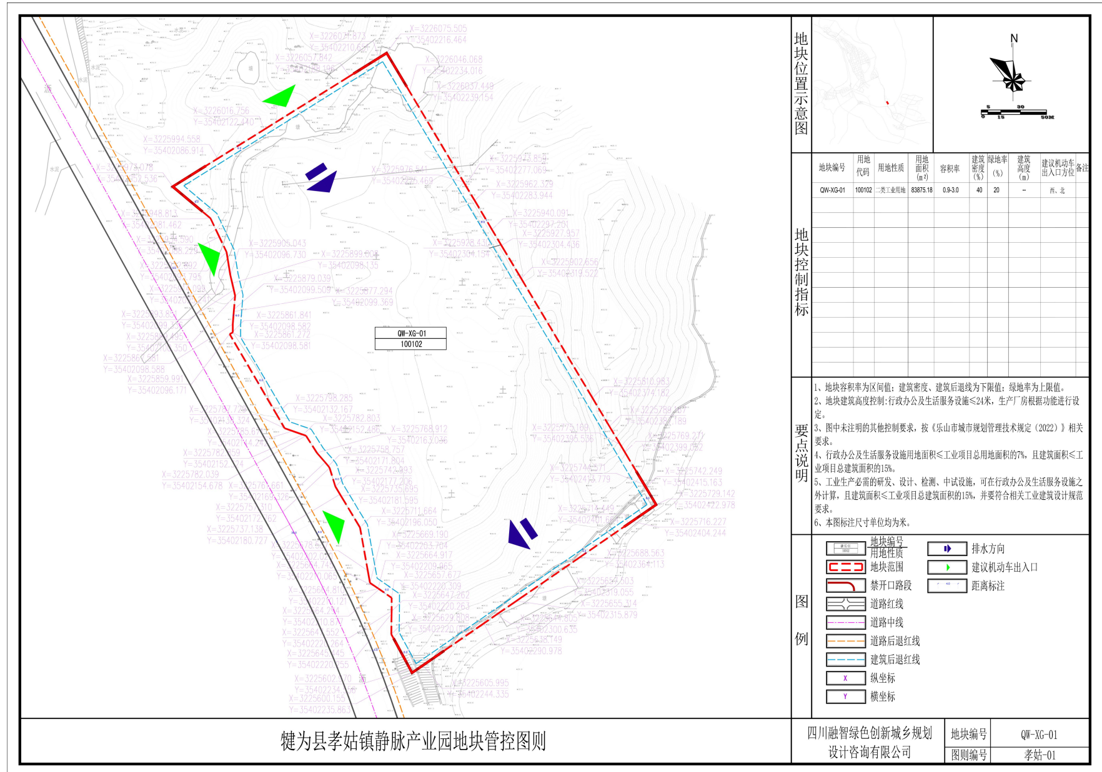
地块管控图则

